Tillsynsbegäran – information om höga naturvärden och fridlysta arter i avverkningsanmälan A 1054-2022 i Norrtälje kommun
Denna tillsynsbegäran behandlar höga naturvärden i avverkningsanmälan A 1054-2022 i Norrtälje kommun som inkom 2022-01-10 och omfattar 5,0 ha.
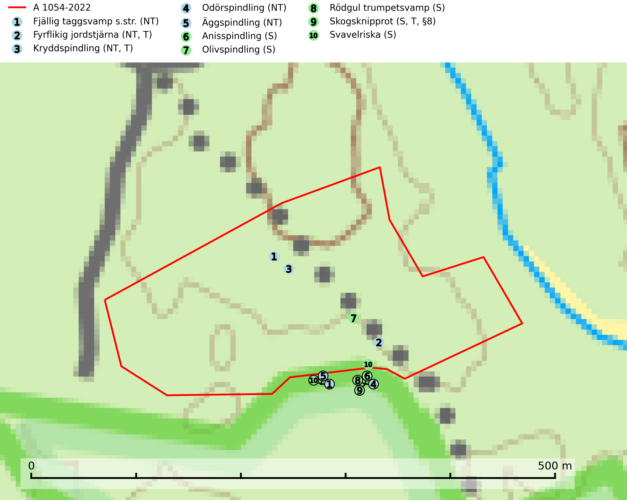
Figur 1. Fyndplatser för naturvårdsarter i och inom 16 meter från avverkningsanmälan. Markörer utan svart kant är placerade på fyndplatsen. Markörer med svart kant är placerade vid sidan av fyndplatsen har ett svart streck som visar fyndplatsens exakta position. Kartans mittpunktskoordinat är N 6666120, E 702258 i SWEREF 99 TM.
I och inom 16 meter från avverkningsanmälan finns fynd av 10 naturvårdsarter, varav 5 är rödlistade, 1 är fridlyst, 3 är typiska (T) och 5 är signalarter (S): fjällig taggsvamp s.str. (NT), fyrflikig jordstjärna (NT, T), kryddspindling (NT, T), odörspindling (NT), äggspindling (NT), anisspindling (S), olivspindling (S), rödgul trumpetsvamp (S), skogsknipprot (S, T, §8) och svavelriska (S). Se Figur 1.

Tillsynsbegäran
Vi begär härmed att Skogsstyrelsen fattar beslut enligt miljöbalken som säkerställer att skogens höga naturvärden bevaras samt att EU-lagstiftning efterlevs och att artskyddsbrott förhindras.
Vi önskar även ta del av de ställningstaganden och beslut som myndigheten meddelar till följd av aktuell avverkningsanmälan och föreningens inlaga (se 34 § förvaltningslagen).

Naturvårdsarter och fridlysta arter
Nedan följer beskrivningar av de naturvårdsarter och fridlysta arter som har sina livsmiljöer och växtplatser i den avverkningsanmälda skogen. De påträffade naturvårdsarterna är ett tydligt kvitto på att det rör sig om en skog med höga naturvärden.
Fjällig taggsvamp s.str. (NT) bildar mykorrhiza med gran i granskog och barrblandskog, främst på frisk näringsrik mark i äldre skog med lång trädkontinuitet. Den totala populationen i landet har minskat och bedöms fortsätta minska till följd av avverkning av äldre barrskogar. Minskningstakten för den svenska populationen bedöms vara nära gränsvärdet för sårbar (VU) (SLU Artdatabanken, 2026).
Fyrflikig jordstjärna (NT) är en nedbrytare i löv- eller barrförna i skogsmark på väl dränerade och mer eller mindre kalkrika jordar. Den är främst funnen i örtrika gamla barrskogar, med eller utan lövträdsinslag, där den växer i nakna eller mosstäckta välutvecklade barrmattor, under gran, tall, en och ibland idegran. Artens växtplatser, och även den närliggande skogsmiljön kring växtplatserna, bör undantas från slutavverkning och genomgripande gallringar. Fyrflikig jordstjärna är typisk art för 9050 Näringsrik granskog (SLU Artdatabanken, 2024).
Kryddspindling (NT) signalerar örtrika granskogar som normalt har höga naturvärden. Oftast växer den i äldre granskog på kalkrikt underlag och svampen är en mycket användbar signalart för denna miljö. Den utgör en viktig karaktärsart för all äldre kalkbarrskog med lång trädkontinuitet av gran. På lokalerna förekommer nästan alltid många ovanliga och rödlistade arter. Den totala populationen i landet har minskat och bedöms fortsätta minska till följd av avverkning av äldre barrskogar. Kryddspindling är typisk art för 9050 Näringsrik granskog (Nitare & Skogsstyrelsen, 2000; SLU Artdatabanken, 2026).
Odörspindling (NT) bildar mykorrhiza med gran och tall i örtrik kalkbarrskog. Den uppträder huvudsakligen i äldre barrskogar så kallade ”bondeskogar” med en lång trädkontinuitet. Minskningstakten uppgår till 15 % inom 50 år och bedöms vara nära gränsvärdet för Sårbar (VU). (A2c+3c+4c). Virkesrika, äldre barrskogar med hög bonitet, på bättre jordar är en bristvara i befintliga, skyddade områden i Sverige och fler örtrika barrskogar med trädkontinuitet måste skyddas i större utsträckning än vad som tidigare gjorts. Områden med odörspindling bör inte gallras eller plockhuggas om inte huggningen efterföljs av skogsbete (SLU Artdatabanken, 2024).
Äggspindling (NT) bildar mykorrhiza med gran i äldre ängsgranskog på kalkrik mark och kräver sannolikt lång kontinuitet av äldre träd. Arten bedöms ha minskat med mer än 15 % över de senaste 50 åren, p.g.a. slutavverkning av äldre skog och minskningstakten för den svenska populationen bedöms vara nära gränsvärdet för Sårbar (VU). (A2c+3c+4c). På artens växtplatser måste skogsbruk ske med stor försiktighet eftersom de ofta innehåller ett stort antal sällsynta och hotade arter. Lokaler med rika förekomster bör betraktas som nyckelbiotoper och helt undantas från avverkning. Äggspindling är globalt rödlistad som nära hotad (NT) vilket innebär att Sverige har ett internationellt ansvar för arten (SLU Artdatabanken, 2024; Nitare & Skogsstyrelsen, 2019; IUCN, 2019).
Olivspindling växer uteslutande på näringsrik och kalkhaltig skogsmark där den huvudsakligen bildar mykorrhiza med gran och tall. Svampen är en typisk representant för kalkgranskogens särpräglade och rika svampflora. Kalavverkning är ett hot mot arten, eftersom den sannolikt kräver lång kontinuitet av äldre träd. Populationerna i landet bedöms därför minska beroende på slutavverkning av äldre barrskog på kalkhaltig mark (SLU Artdatabanken, 2024; Nitare & Skogsstyrelsen, 2019).
Rödgul trumpetsvamp signalerar kalkrika barrsumpskogar eller avgränsade små mineralrika ytor i barrskogslandskapet, vilka normalt har höga naturvärden. I urbergsbygder är den en bra signalart på känsliga skogsbiotoper (Nitare & Skogsstyrelsen, 2019).
Skogsknipprot (§8) är fridlyst enligt 8§ artskyddsförordningen och typisk art för 9050 Näringsrik granskog (SLU Artdatabanken, 2025).

